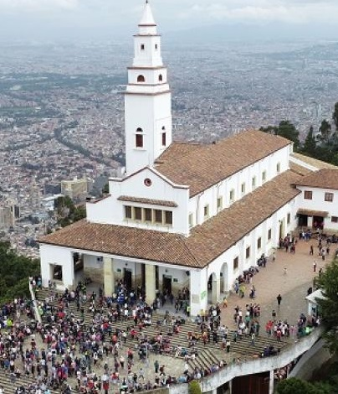
PROMO PARA DOS

BOGOTA 4 DIAS

INCLUYE: Aéreo Copa Airlines, traslados, hotel 3 noches, desayunos, City tour, Museo de Oro y Montserrate, Descuento 5% en opcionales

RESERVA CON AVANCE USD 700.00 POR PAREJA.

PROGRAMA

DÍA 01. SANTO DOMINGO/BOGOTÁ
Traslado privado del Aeropuerto El Dorado a hotel seleccionado
A su llegada al Aeropuerto en Bogotá, será recibido por nuestro guía y trasladado al hotel. La transferencia demorará aproximadamente 45 minutos con tráfico normal. Nuestro representante lo asistirá en el aeropuerto. En el camino, él proporcionará información útil para su estadía. Bogotá es la capital de Colombia con aproximadamente 8 millones de personas; es un centro de sofisticación cosmopolita y se ha convertido en un epicentro de negocios, política y entretenimiento. La ciudad se ha transformado en un destino turístico sorprendente y una ciudad acogedora. Bogotá tiene una vida nocturna próspera, excelente comida al aire libre y cultura de bar, así como de compras internacionales. Su ubicación privilegiada y su aeropuerto internacional lo hacen altamente accesible y funcional como una entrada principal a destinos en todo el país.

DÍA 02. BOGOTÁ -CITY TOUR CON MONSERRATE Y MUSEO DEL ORO
Desayuno.
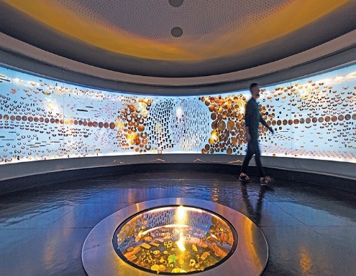
Un recorrido completo por la ciudad que le mostrará los mejores momentos de la capital colombiana. Vea la Plaza de Bolívar, el centro histórico de Bogotá rodeado por la Catedral Primaria de Colombia, el Capitolio Nacional, el Palacio Arzobispal, el Palacio de Justicia, el Palacio Liévano, el Gran Ayuntamiento de Bogotá, pasando por el Palacio de Nariño, residencia oficial del Jefe de Estado, Palacio de San Carlos y residencia y sede del Gobierno de Simón Bolívar.
Visite el Museo del Oro, que muestra una gran colección de joyas hispánicas y precolombinas elaboradas en oro y tumbaga (una aleación de oro y cobre). Luego camine por el barrio de la Candelaria, declarado monumento nacional, con sus calles empinadas y estrechas, sus mansiones y balcones que son patrimonio y memoria viva de la arquitectura colonial.
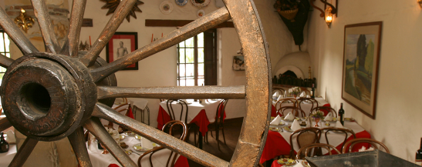
Visita al santuario de Monserrate, ubicado a 10,500 pies de altura en la cima de una colina con el mismo nombre. Uno de los más antiguos y más importantes del país, se puede acceder al monasterio en teleférico o en funicular que atraviesa antiguos bosques de eucaliptos. Una vez en la cima podrá disfrutar de la impresionante vista panorámica de Bogotá que se extiende en el valle.

DÍA 03. BOGOTÁ. VISITA A ZIPAQUIRÁ MINA DE SAL (OPCIONAL. NO INCLUIDO)
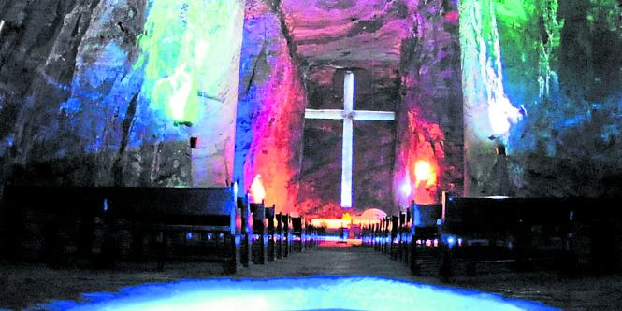
Desayuno. Un guía lo llevara a la ciudad de Zipaquirá, una hora al norte de Bogotá. Al pasar por pequeños pueblos, floricultura y ríos serpenteantes a lo largo del camino, el atractivo del campo colombiano se vuelve evidente. Zipaquirá es reconocida como "la ciudad de la sal", dada la extracción del mineral en esta ciudad. La Catedral subterránea de la sal se construyó en una mina de halita durante la década de 1930, y sigue siendo un destino popular para los viajeros y para los fieles locales. La Catedral de Sal de Zipaquirá es considerada uno de los logros arquitectónicos y artísticos más notables de la arquitectura colombiana, incluso otorgándole el título de "joya arquitectónica de la modernidad". Alojamiento.

DÍA 04. BOGOTÁ – TRASLADO HOTEL - AEROPUERTO + VUELO REGRESO
Transporte privado con conductor de habla hispana y guía de habla hispana. A la hora indicada se realiza el traslado al aeropuerto para salir en el vuelo a la cuidad de Origen.

PLAN BASICO SEGÚN HOTEL | OPCION | POR DOS PAX | NOTA
4*BEST WESTERN PLUS 93/4*METROTEL  4*BEST WESTERN PLUS 93/4*METROTEL  4*BEST WESTERN PLUS 93/4*METROTEL  4*BEST WESTERN PLUS 93/4*METROTEL | LIGHT 1 CAMA  LIGHT 2 CAMAS  CLASSIC 1 CAMA  CLASSIC 2 CAMAS | $ 1250  $ 1315  $1430  $1495 | CONSULTAR SI DESEAN HACER TAMBIEN MEDELLIN
LGHT con equipaje de mano. CLASSIC con una maleta

OPCIONALES PARA DOS PERSONAS:
Catedral de Sal Zipaquirá USD 172
Tour Guatapé con almuerzo USD 108
Tour de compras en Medellin USD 90

